ФЕДЕРАЛЬНОЕ ГОСУДАРСТВЕННОЕ АВТОНОМНОЕ ОБРАЗОВАТЕЛЬНОЕ УЧРЕЖДЕНИЕ ВЫСШЕГО ОБРАЗОВАНИЯ  
«РОССИЙСКИЙ УНИВЕРСИТЕТ ТРАНСПОРТА»  
(РУТ (МИИТ))

Институт транспортной техники и систем управления

Кафедра «Управление и защита информации»

ОТЧЁТ  
О ЛАБОРАТОРНОЙ РАБОТЕ №1

По дисциплине «Языки программирования»

ВАРИАНТ 2

Выполнил: ст. гр. ТКИ - 142

Бахров Кирилл Сергеевич

Проверил: к.т.н., доц. Васильева М. А Проверил: к.т.н., доц. Балакина Е. П.

Москва 2023

Оглавление

**Решение задачи 1.12**

Формулировка задания2

Блок-схема алгоритма3

Текст программы на языке C4

Результат выполнения программы5

Выполнение тестовых примеров6

Отметка о выполнении задания в веб-хостинге системы контроля версий7

**Решение задачи 1.28**

Формулировка задания8

Блок-схема алгоритма9

Текст программы на языке C10

Результат выполнения программы11

Выполнение тестовых примеров12

Отметка о выполнении задания в веб-хостинге системы контроля версий13

**Решение задачи 1.3**1**4**

Формулировка задания14

Блок-схема алгоритма15

Текст программы на языке C16-17

Результат выполнения программы18

Выполнение тестовых примеров19

Отметка о выполнении задания в веб-хостинге системы контроля версий20

1. РЕШЕНИЕ ЗАДАЧИ 1.1
   1. Формулировка задания

Создать консольное приложение, вычисляющее значения переменных по представленным в таблице формулам (Таблица 1). Расчёт примера осуществить по заданным константам. Вывести на экран значения исходных данных, а также результат вычислений. Дополнить свой отчёт блок-схемой алгоритма.

Таблица  – Исходные данные

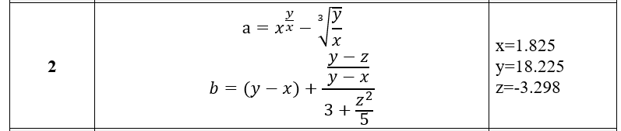

* 1. Блок-схема алгоритма

Блок-схема основного алгоритма представлена ниже (Рисунок 1). Блок-схемы функций расчета значений a и b представлены ниже (Рисунок 2).

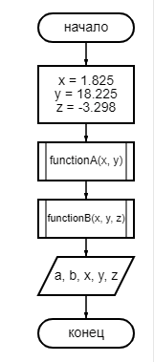

Рисунок  ­ Блок-схема основного алгоритма

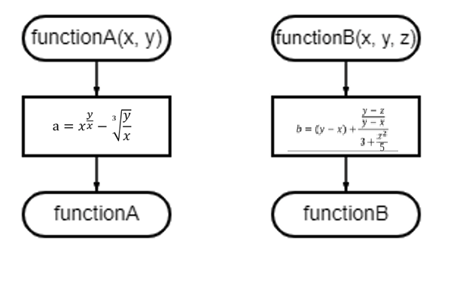

Рисунок  – Блок-схема используемых функций

* 1. Текст программы на языке C

#include <stdio.h>

#include <math.h>

/**

* @brief считает результат функции а

* @param x заданная константа

* @param y заданная константа

* @return возвращает значение функции a

*/

float functionA(float x, float y);

/**

* @brief считает результат функции b

* @param x заданная константа

* @param y заданная константа

* @param z заданная константа

* @return возвращает значение функции b

*/

float functionB(float x, float y, float z);

/**

* @brief точка входа в программу

* @return возвращает 0, если функция сработала правильно, в противном случае 1

*/

int main()

{

float x = 1.825f, y = 18.225f, z = -3.298f;

printf("x = %f\n",x);

printf("y = %f\n",y);

printf("z = %f\n",z);

printf("a = %f\n", functionA(x, y));

printf("b = %f", functionB(x, y, z));

return 0;

}

float functionA(float x, float y)

{

return((pow(x,(y/x))-pow((y/x),(3.0 / 2))));

}

float functionB(float x, float y, float z)

{

return((y-x)+(((y-z)/(y-x))/(3+((pow(z,2))/5))));

}

* 1. Результаты выполнения программы

Результаты выполнения программы представлены ниже (Рисунок 3).

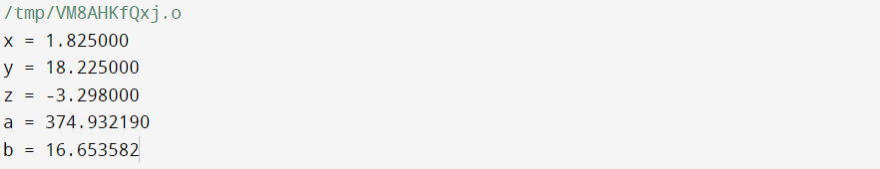

Рисунок 3 – Результаты выполнения программы

* 1. Выполнение тестовых примеров

В программе MS Excel выполнены тестовые примеры. Результаты их выполнения представлены ниже (Рисунок 4, Рисунок 5).

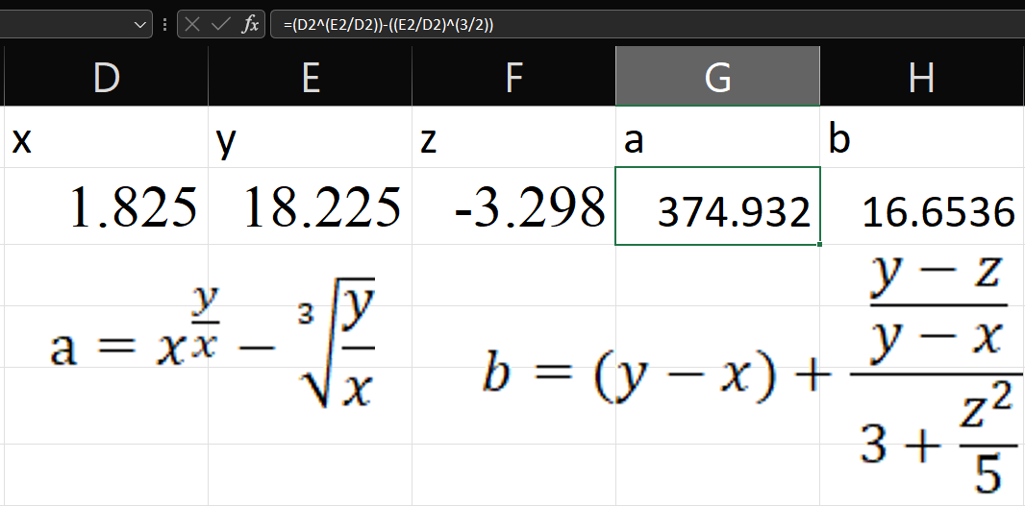

Рисунок 4 – Результат расчета переменной a

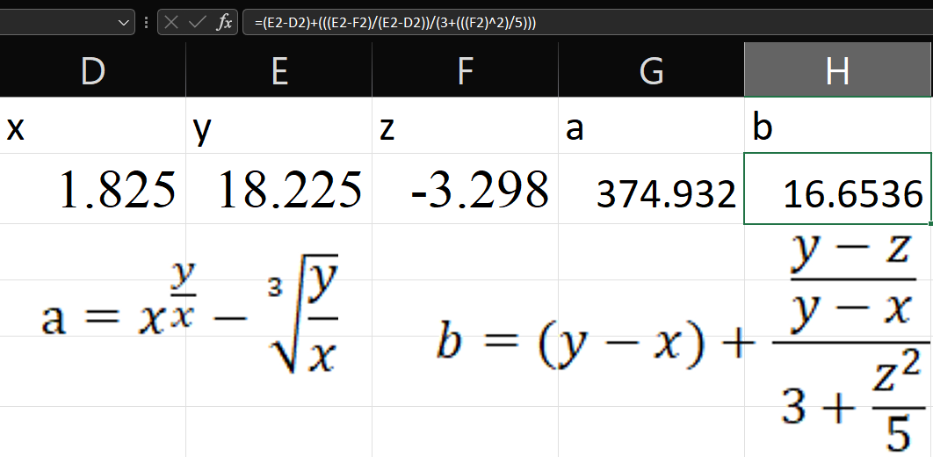

Рисунок 5 – Результат расчета переменной b

* 1. Отметка о выполнении задания в веб-хостинге системы контроля версий



1. РЕШЕНИЕ ЗАДАЧИ 1.2

2.1 Формулировка задания

Создать консольное приложение для решения задачи, представленной в таблице (Таблица 1). Данные для решения вводит пользователь. Помните, что ввод необходимо проверять на правильность (только числа). Вывести результат вычислений на экран. При необходимости дополнить свой отчёт поясняющими формулами, помогающими решить задачу. Дополнить свой отчёт блок-схемой алгоритма.

Таблица 2 – Исходные данные



2.2 Блок-схема алгоритма

Блок-схема основного алгоритма представлена ниже (Рисунок 6). Блок-схемы функций расчета представлены ниже (Рисунок 7).

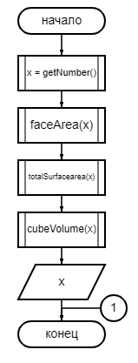

Рисунок 6 ­ Блок-схема основного алгоритма

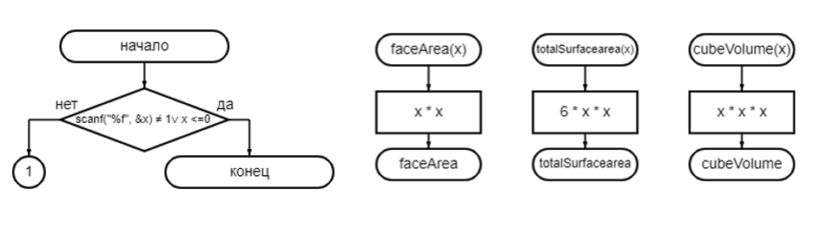

Рисунок 7 – Блок-схема используемых функций

2.3 Текст программы на языке C

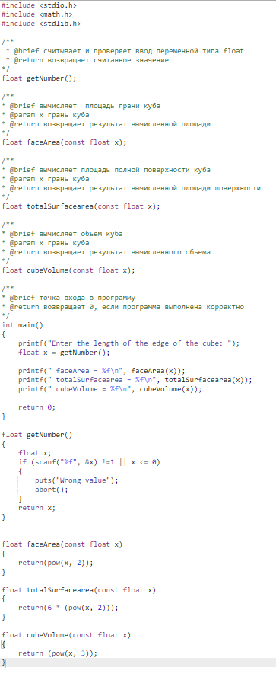

Рисунок 8 – текст программы

2.4 Результаты выполнения программы

Результаты выполнения программы представлены ниже (Рисунок 9).

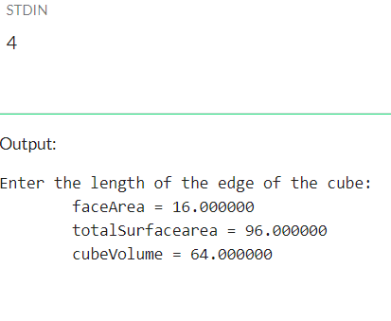

Рисунок 9– Результаты выполнения программы

2.5 Выполнение тестовых примеров

В программе MS Excel выполнены тестовые примеры. Результаты их выполнения представлены ниже (Рисунок 10, Рисунок 11, Рисунок 12).

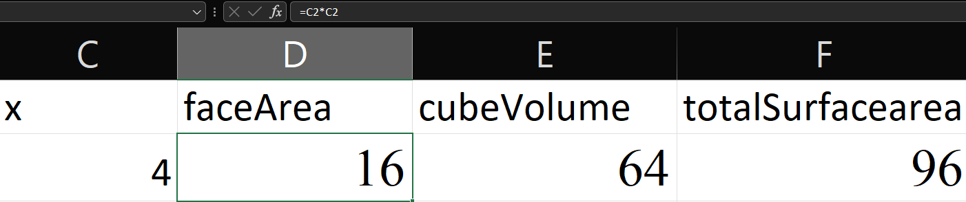

Рисунок 10 – Результат расчета faceArea

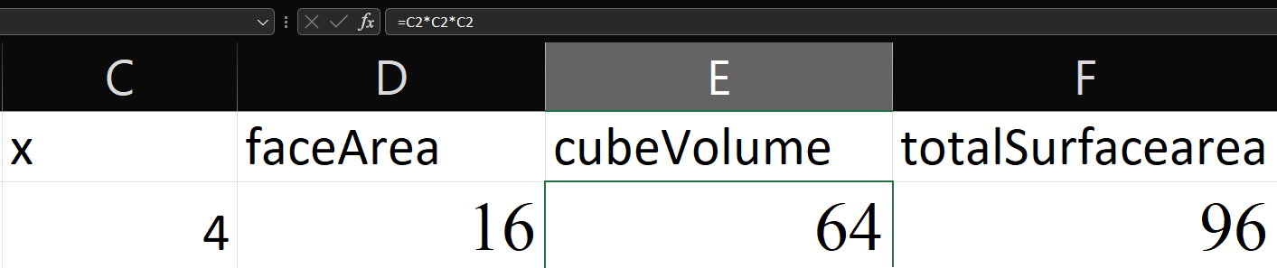

Рисунок 11 – Результат расчета cubeVolume

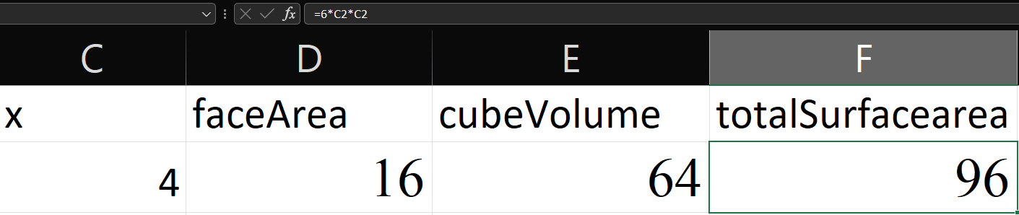

Рисунок 12 – Результат расчета totalSurfacearea

2.6 Отметка о выполнении задания в веб-хостинге системы контроля версий

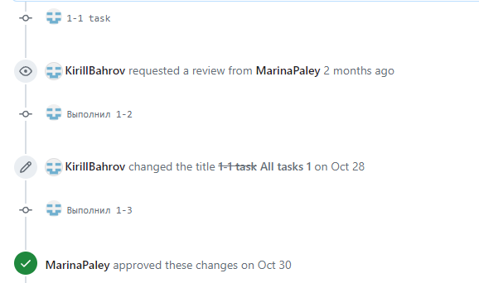

РЕШЕНИЕ ЗАДАЧИ 1.3  
3.1 Формулировка задания

Создать консольное приложение для решения задачи, представленной в таблице (Таблица 1). Данные для решения вводит пользователь. Помните, что ввод необходимо проверять на правильность (только числа). Вывести результат вычислений на экран. При необходимости дополнить свой отчёт поясняющими формулами, помогающими решить задачу. Дополнить свой отчёт блок-схемой алгоритма.

Таблица 3 – Исходные данные



3.2 Блок-схема алгоритма

Блок-схема основного алгоритма представлена ниже (Рисунок 13). Блок-схемы функций расчета значений a и b представлены ниже (14).

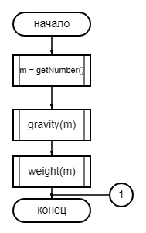

Рисунок 3 ­ Блок-схема основного алгоритма

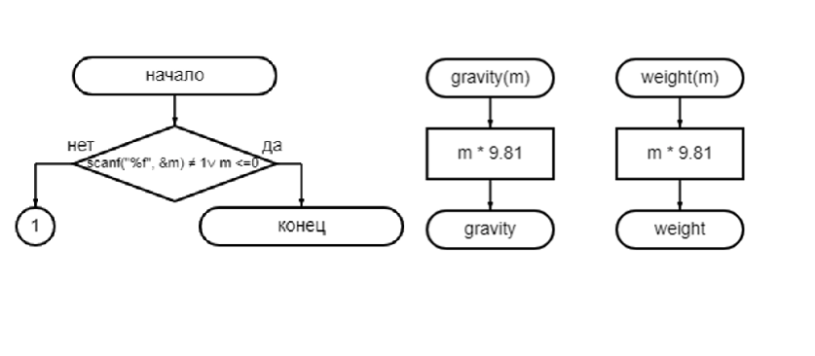

Рисунок 14 – Блок-схема используемых функций

3.3 Текст программы на языке C

#include <stdio.h>

#include <math.h>

#include <stdlib.h>

/**

* @brief считывает и проверяет ввод переменной типа float

* @return возвращает считанное значение

*/

float getNumber();

/**

* @brief вычисляет силу тяжести мешка

* @param m масса мешка с картошкой

* @return возвращает результат вычисленной силы тяжести

*/

float gravity(const float m);

/**

* @brief вычисляет вес мешка

* @param m масса мешка с картошкой

* @return возвращает результат вычисленного веса

*/

float weight(const float m);

/**

* @brief точка входа в программу

* @return возвращает 0, если программа выполнена корректно

*/

int main()

{

printf("Bag weight in kg: ");

float m = getNumber();

printf(" gravity = %f\n", gravity(m));

printf(" weight = %f\n", weight(m));

return 0;

}

float getNumber()

{

float m;

if (scanf("%f", &m) !=1 || m <= 0)

{

puts("Wrong value");

abort();

}

return m;

}

float gravity(const float m)

{

return(m*9.81);

}

float weight(const float m)

{

return(m*9.81);

}

3.4 Результаты выполнения программы

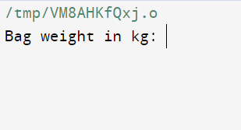

Рисунок 15 - Результаты выполнения программы

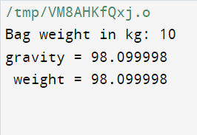

Рисунок 16  – Результаты выполнения программы

3.5 Выполнение тестовых примеров

В программе MS Excel выполнены тестовые примеры. Результаты их выполнения представлены ниже (Рисунок 17, Рисунок 18).

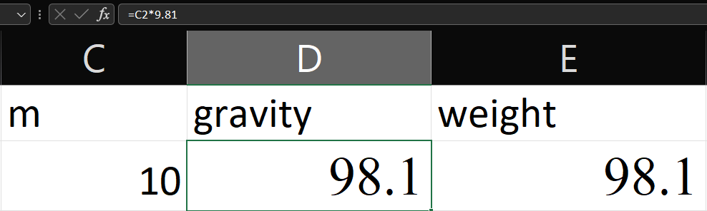

Рисунок 17 – Результат расчета gravity

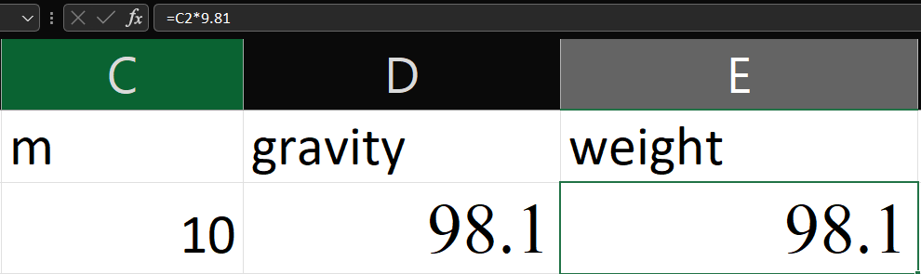

Рисунок 18 – Результат расчета weight

3.6 Отметка о выполнении задания в веб-хостинге системы контроля версий

